2024-2025(1)《大学物理(1)》课程教学进度计划表
一、基本信息
课程名称 | 大学物理（1）
课程代码 | 2100001 | 课程序号 | 2956 | 课程学分/学时 | 3/48
授课教师 | 冯杰 | 教师工号 | 21422 | 专/兼职 | 专职
上课班级 | 机制B23-3;机制B23-5; | 班级人数 | 83 | 上课教室 | 三教404
答疑安排 | 周四13：30-15:00教育学院217物理教研室
课程号/课程网站 | 8329066
选用教材 | 《大学物理学》上册，王少杰、顾牡、王祖源主编，北京：高等教育出版社，2017年第5版
参考教材与资料 | 《大学物理习题集》，孙祖尧、阎明主编，北京：高等教育出版社，2023年

二、课程教学进度安排
课次 | 课时 | 教学内容 | 教学方式 | 作业
1 | 4 | 课程要求、质点运动的描述（加速度）  曲线运动的描述 | 讲课 | 习题1
2 | 2 | 圆周运动、求解运动学问题举例、相对运动 | 讲课 | 习题1
3 | 4 | 习题讲解  牛顿定律、动量和守恒 | 讲课 | 调查报告1
4 | 2 | 功、动能、动能定理、 | 讲课 | 习题2
5 | 4 | 势能、机械能守恒、  习题讲解 | 讲课 | 习题2
6 | 2 | 刚体的定轴转动 力矩 转动定律 | 讲课 | 习题3
7 | 4 | 质点、刚体角动量定理和守恒  习题讲解 | 讲课 | 习题3  调查报告2
8 | 2 | 期中测试  电荷、电场和电场强度 | 讲课 | 调查报告2  习题6
9 | 4 | 高斯定理 及应用 | 讲课 | 习题6
10 | 2 | 环路定律、电势能、电势 | 讲课 | 习题6
11 | 4 | 静电场中的导体 | 讲课 | 习题6
12 | 2 | 习题讲解  电流、磁场 | 讲课 | 调查报告3
13 | 4 | 磁通量、高斯定理 | 讲课 | 习题7
14 | 2 | 安培环路定理、  洛伦兹力 | 讲课 | 习题7  调查报告4
15 | 4 | 安培力  习题讲解 | 讲课 | 习题7
16 | 2 | 期终复习  期终复习 | 讨论课
三、考核方式
总评构成 | 占比 | 考核方式
1 | 50% | 闭卷考试
X1 | 20% | 作业习题
X2 | 20% | 课堂表现
X3 | 10% | 调查报告
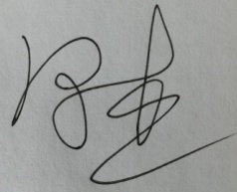

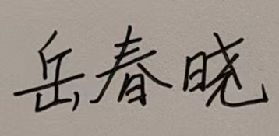
任课教师： （签名） 系主任审核： （签名） 日期：2024年8月30日

